二、政府規劃發展五大信賴產業，允宜具體說明推動策略，並審酌疫後製造業仍呈不均勻復甦，滾動檢討各項政府輔導資源配置之妥適性，以維產業均衡發展
依據行政院院會113年8月15日所通過最新1期「國家發展計畫(114年-117)年」，經濟面向推動重點之一為發展半導體、人工智慧(AI)、軍事工業、安全監控、次世代通訊等「五大信賴產業」，並設定未來4年經濟成長率目標2.8%至3.6%間，114年起每人國內生產毛額(GDP)全球排名從第37名升為第34名，可望超越南韓，並持續擴大與日韓之差距，116年每人GDP可望突破4萬美元等總體經濟目標。經查：
(一)114年度預計投入五大信賴產業推動方案222億元
114年度總預算案編列「五大信賴產業推動方案」210億元，加計前瞻基礎建設計畫第5期特別預算編列12億元，合共222億元(詳表1)，並以半導體產業122億元為首，占整體五大信賴產業推動方案54.95%，AI產業74億元次之，占比33.33%。
表1 五大信賴產業推動方案114年度預算編列情形表 單位：新臺幣億元；%
項目 | 114年度預算案數
項目 | 總預算案 | 前瞻第5期 | 小計 | 占比
一、半導體產業 | 118 | 4 | 122 | 54.95
二、AI產業 | 66 | 8 | 74 | 33.33
三、軍事工業產業 | 6 | - | 6 | 2.70
四、安全監控產業 | 6 | - | 6 | 2.70
五、次世代通訊產業 | 14 | - | 14 | 6.31
合計 | 210 | 12 | 222 | 100.00
說 明：「半導體產業」主要包含經濟部70.5億元、國科會49.3億元；「AI產業」主要包含經濟部14.7億元、國家科學及技術委員會48億元及數位發展部8.1億元。
資料來源：行政院114年度中央政府總預算案。

(二)製造業占國內生產毛額逾3成，係推升我國經濟成長之重要引擎
依據行政院主計總處113年8月16日所發布最新之「國民所得統計及國內經濟情勢展望」，隨全球需求回升，加上AI應用浪潮帶動我國優勢之電子零組件及資通訊產品出口擴增等，預測113年GDP規模將突破25兆元，經濟成長率可達3.90%，較112年1.28%，上升2.62個百分點，並預測114年經濟成長率3.26%，較113年微降0.64個百分點(詳圖1)。
圖1 105至114年國內生產毛額(GDP)及經濟成長率
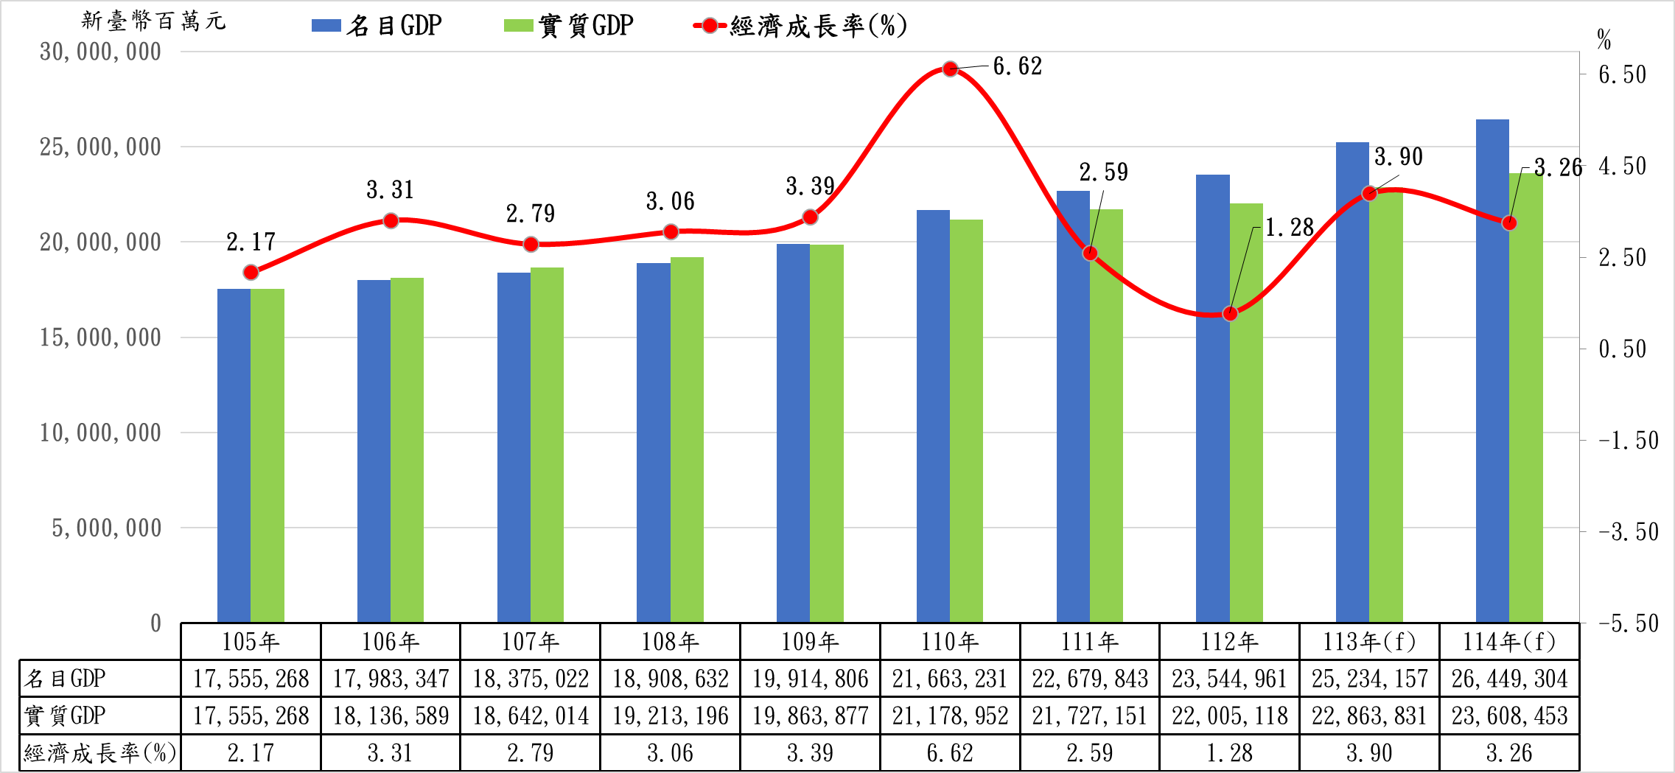

說 明：實質GDP係以105年為參考年之連鎖值。
資料來源：行政院主計總處「國民所得統計及國內經濟情勢展望」；113年8月16日。
隨國內經濟結構之轉型，自103年起製造業產值占國內GDP超逾3成，且隨近年電子產業之蓬勃發展，製造業占GDP比重逐年提高，成為推升國內經濟成長之重要引擎。茲比較新冠疫情(Covid-19)前後近6年(109至113年上半年)各行業生產對國內經濟成長之貢獻(詳表2)，111年度製造業占國內GDP達34.34%，近6年最高；惟112年受全球經貿動能放緩，廠商投資動能保守，加上產業鏈持續調整庫存等，製造業產值衰退呈負成長等影響，國內經濟成長率僅1.28%，係近6年最低；另依據主計總處113年8月對113年上半年經濟成長之初步統計，製造業實質毛額年成長率8.36%，對經濟成長貢獻2.64個百分點，113年上半年經濟成長率(yoy)初步統計達5.83%(詳表2)。
表2 108年至113年上半年各行業對經濟成長率之貢獻情形表
單位：%；百分點
年度 | 經濟成長率 | 占名目GDP比率 |  |  |  | 對經濟成長率(yoy)之貢獻
年度 | 經濟成長率 | 農林漁牧業 | 工業 |  | 服務業 | 農林漁牧業 | 工業 |  | 服務業
年度 | 經濟成長率 | 農林漁牧業 |  | 製造業 | 服務業 | 農林漁牧業 |  | 製造業 | 服務業
108 | 3.06 | 1.68 | 35.46 | 30.96 | 62.86 | -0.02 | 0.51 | 0.35 | 2.23
109 | 3.39 | 1.58 | 37.32 | 32.30 | 61.10 | -0.03 | 2.52 | 2.33 | 0.85
110 | 6.62 | 1.43 | 38.71 | 34.09 | 59.87 | -0.07 | 5.10 | 4.90 | 1.84
111 | 2.59 | 1.39 | 37.60 | 34.34 | 61.00 | -0.07 | 0.70 | 0.60 | 1.52
112 | 1.28 | 1.49 | 36.79 | 32.93 | 61.72 | 0.01 | -2.40 | -2.28 | 2.76
113(p)  上半年 | 5.83 | 1.48 | 37.24 | 32.85 | 61.27 | 0.04 | 2.73 | 2.64 | 3.64
說 明：各行業占名目GDP比率，不含統計差異數。
資料來源：行政院主計總處「國民所得統計及國內經濟情勢展望」；113年8月16日。
(三)疫後製造業呈不均勻復甦，傳統產業升級轉型仍待檢討強化
比較疫後製造業各主要分業復甦情形，並說明如下：
1.製造業生產價值自113年第1季起已結束連續5季衰退轉呈正成長，惟傳統產業復甦仍緩：依據經濟部統計，113年上半年製造業生產價值合共9兆2,267億元，年增率9.32%，結束111年第4季以來連續5季負成長，逐步邁向復甦；惟比較四大行業增減情形，主要為「資訊電子工業」成長22.37%，「金屬機電工業」、「化學工業」及「民生工業」等傳統產業113年上半年雖已轉呈正成長，惟年增率未及4%，並以「金屬機電工業」最低僅1.11%(詳表3)。
2.「電子」及「光學器材」113年上半年外銷訂單增加，並降低海外生產比重，惟「基本金屬」及「機械」等仍呈衰退：彙整108至113年上半年我國製造業外銷訂單概況，113年上半年整體製造業年增率雖已由112年度負成長15.86%轉為正成長2.34%，另隨全球供應鏈之重組，海外生產比重呈下降趨勢，113年度上半年已降至5成以下，外銷訂單國內生產比創近10年最高(詳表4)；但比較主要接單貨品，「電子產品」及「光學器材」分別成長10.38%及11.03%，但「基本金屬」及「機械」等傳統產業仍呈衰退。爰此，疫後我國製造業仍呈不均勻復甦，傳統產業之升級轉型，亟待關注並妥作因應。
表3 108至113年度上半年製造業生產價值概況表 單位：新臺幣億元；%
年度 | 金額 |  |  |  |  | 年增率
年度 | 108 |  | 112 |  | 113  上半年 | 108 | 109 | 110 |  | 111 |  | 112 |  | 113  上半年
製造業 | 150,623 |  | 176,072 |  | 92,267 | -4.14 | -1.32 | 26.90 |  | 5.20 |  | -11.27 |  | 9.32
金屬機電工業 | 46,449 |  | 52,420 |  | 26,453 | -5.88 | -3.29 | 33.20 |  | 0.66 |  | -12.97 |  | 1.11
資訊電子工業 | 47,686 |  | 66,088 |  | 36,664 | 0.56 | 12.31 | 23.07 |  | 10.70 |  | -9.42 |  | 22.37
化學工業 | 38,610 |  | 37,634 |  | 19,279 | -10.26 | -17.07 | 33.65 |  | 4.50 |  | -15.85 |  | 3.17
民生工業 | 17,878 |  | 19,930 |  | 9,871 | 3.15 | 1.48 | 10.73 |  | 2.20 |  | -2.92 |  | 2.88
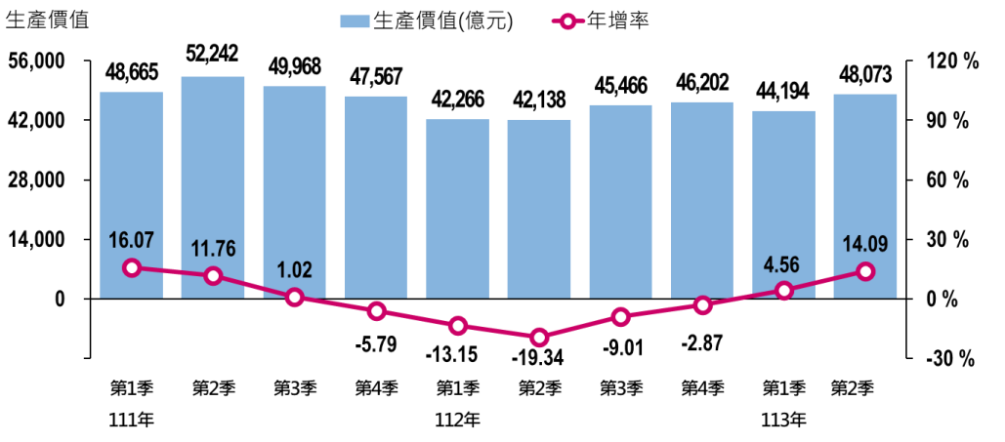

資料來源：經濟部統計處「113年第2季製造業產值統計」，113年8月19日。
表4 108至113年度上半年我國製造業外銷訂單概況表
單位：新臺幣億美元；%
年度 |  | 外銷訂單金額 |  |  | 外銷訂單年增率
 |  | 108 | 112 | 113  上半年 | 108 | 109 | 110 | 111 | 112 | 113  上半年
總額 |  | 4,846 | 5,610 | 2,749 | -5.33 | 10.13 | 26.32 | -1.09 | -15.86 | 2.34
海外生產占比% |  | 52.57 | 50.94 | 47.67
主要接單貨品 | 資訊通信 | 1,448 | 1,660 | 775 | -2.50 | 13.56 | 17.41 | -1.60 | -12.61 | -1.52
主要接單貨品 | 電子產品 | 1,289 | 1,898 | 967 | -3.00 | 25.28 | 28.47 | 7.80 | -15.10 | 10.38
主要接單貨品 | 光學器材 | 226 | 191 | 99 | -8.38 | 7.48 | 29.39 | -28.96 | -14.23 | 11.03
主要接單貨品 | 基本金屬 | 253 | 251 | 128 | -14.60 | -1.69 | 49.12 | -14.45 | -20.86 | -0.29
主要接單貨品 | 機械 | 200 | 192 | 95 | -16.72 | 4.10 | 28.70 | -10.34 | -20.04 | -3.80
主要接單貨品 | 塑橡膠製品 | 223 | 188 | 96 | -9.83 | -2.23 | 42.20 | -18.36 | -25.85 | 1.70
主要接單貨品 | 化 學 品 | 202 | 174 | 93 | -15.39 | -13.94 | 37.80 | -2.62 | -25.48 | 5.65
資料來源：經濟部統計資料庫。
(四)允宜對外說明「五大信賴產業」之具體推動策略及預計投入經費，並審酌電子及傳統產業之發展差異，滾動檢討政府各項產業輔導資源配置之妥適性，以維產業均衡發展
為加速我國產業升級與結構轉型，中央政府近年分別於第17期國家發展計畫(106至109年)提出「五加二產業創新計畫」(包含「亞洲‧矽谷」、「智慧機械」、「綠能科技」、「生醫產業」、「國防產業」、「新農業」及「循環經濟」等)；第18期國家發展計畫(110至113年)賡續提出「六大核心戰略產業推動方案」(包含「資訊及數位產業」、「資安卓越產業」、「臺灣精準健康產業」、「國防及戰略產業」、「綠電及再生能源產業」、「民生及戰備產業」等六大核心戰略產業)等產業發展方針。
行政院嗣於113年8月通過新一期國家發展計畫(114至117年)，經濟面加強推動「五大信賴產業」，發展半導體、人工智慧、軍工、安控、次世代通訊等產業，惟有關「五大信賴產業」預計投入總經費、各部會配合分年推動策略與工作重點等，仍待行政院對外具體說明，允宜參據預算法第34條及前期「六大核心戰略產業」推動架構，訂定完整計畫書及控管機制等，以利產業因應準備及供外界監督。另鑑於我國製造業疫後仍呈不均勻復甦，傳統產業復甦仍緩，亦應審慎評估電子及傳統產業之發展差異及所遇挑戰，滾動檢討政府對於各項產業輔導資源配置之妥適性，以維產業均衡發展。
綜上，行政院最新1期「國家發展計畫(114年-117)年」，經濟面向之一為規劃發展半導體、人工智慧、軍工、安控、次世代通訊等「五大信賴產業」，114年度加計前瞻基礎建設計畫特別預算，預計投入222億元，鑑於疫後我國製造業仍呈不均勻復甦，允宜對外說明「五大信賴產業」之具體推動策略，並審慎評估各產業發展差異，滾動檢討各項政府輔導資源配置，以維產業競爭力，並達均衡臺灣、包容成長之國家發展目標。
（分機：1928 施岑佩）

「國家發展計畫(114年-117)年」重要經社環指標-經濟面-發展五大信賴產業：半導體新增產值2兆6,578億元；AI產值115年突破兆元；安控資安產值突破1,300億元；衛星通訊產值300億元；軍工－無人機產值300億元。
預算法第34條規定：「重要公共工程建設及重大施政計畫，應先行製作選擇方案及替代方案之成本效益分析報告，並提供財源籌措及資金運用之說明，始得編列概算及預算案，並送立法院備查。」
行政院110年5月21日核定「六大核心戰略產業推動方案」，規劃說明各產業推動策略、工作重點及經費需求及分年度目標，並預計推動期程為110至113年，總投入經費1,131.86億元，並由國發會定期評估及檢討。

